
Қарағанды облысы Абай ауданының Есенгелді ауылдық округі елді мекендерінің шекараларын белгілеу туралы
Қарағанды облысы Абай ауданының әкімдігінің 2022 жылғы 9 маусымдағы № 31/02 бірлескен қаулысы және Қарағанды облысы Абай аудандық мәслихатының 2022 жылғы 9 маусымдағы № 24/236 шешімі. Қазақстан Республикасының Әділет министрлігінде 2022 жылғы 16 маусымда № 28472 болып тіркелді
Қазақстан Республикасы Жер кодексінің 108-бабының 5-тармағына, "Қазақстан Республикасының әкімшілік-аумақтық құрылысы туралы" Қазақстан Республикасы Заңының 12-бабының 3) тармақшасына сәйкес Абай ауданының әкімдігі ҚАУЛЫ ЕТЕДІ және Абай аудандық мәслихаты ШЕШТІ:
1. Осы бірлескен қаулы мен шешімнің 1-қосымшасына сәйкес жалпы алаңы 4118,7611 гектар, Қарағанды облысы Абай ауданы Есенгелді ауылдық округі Есенгелді ауылының шекарасы белгіленсін.
2. Осы бірлескен қаулы мен шешімнің 2-қосымшасына сәйкес жалпы алаңы 1391,5035 гектар, Қарағанды облысы Абай ауданы Есенгелді ауылдық округі Пахотное ауылының шекарасы белгіленсін.
3. Осы бірлескен қаулысы мен шешімінің орындалуын бақылау жетекшілік ететін Абай ауданы әкімінің орынбасарына жүктелсін.
4. Осы бірлескен қаулы мен шешім оның алғашқы ресми жарияланған күнінен кейін күнтізбелік он күн өткен соң қолданысқа енгізіледі.
Абай ауданының әкімі | Б. Асанов
Абай аудандық мәслихатының хатшысы | Д. Сакенов
Абай ауданының
әкімдігінің
2022 жылғы 9
маусымдағы
№ 31/02 мен
Абай аудандық
мәслихатының
2022 жылғы 9
маусымдағы
№ 24/236
бірлескен қаулы және
шешіміне 1-қосымша
Қарағанды облысы Абай ауданының Есенгелді ауылдық округі Есенгелді ауылының шекарасы

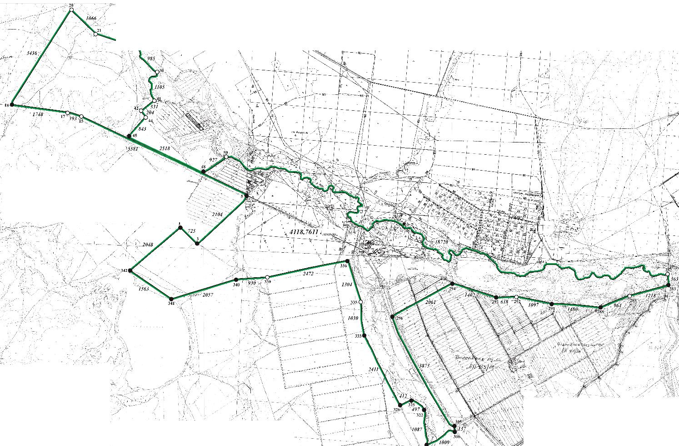

Шартты белгілер:

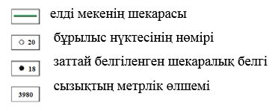

Абай ауданының
әкімдігінің
2022 жылғы 9
маусымдағы
№ 31/02 мен
Абай аудандық
мәслихатының
2022 жылғы 9
маусымдағы
№ 24/236
бірлескен қаулы және
шешіміне 2-қосымша
Қарағанды облысы Абай ауданының Есенгелді ауылдық округі Пахотное ауылының шекарасы

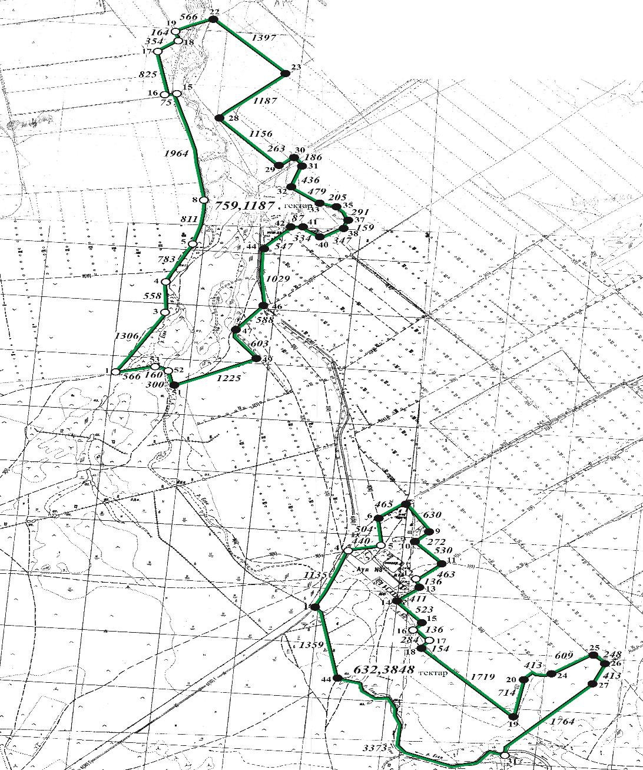

Шартты белгілер:

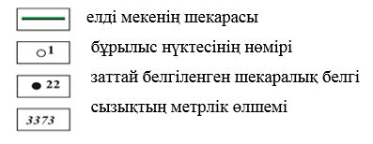

© 2012. Қазақстан Республикасы Әділет министрлігінің «Қазақстан Республикасының Заңнама және құқықтық ақпарат институты» ШЖҚ РМК

